Priloga E: Priprava ZzI – po izplačilu

Skrbnik pogodbe v modulu Zahtevki za izplačilo s klikom na gumb »Dodaj« kreira nov ZZI.

V vnosno masko je treba vnesti »Obdobje od« in »Obdobje do«.

Po potrditvi se prikaže št. ZZI.

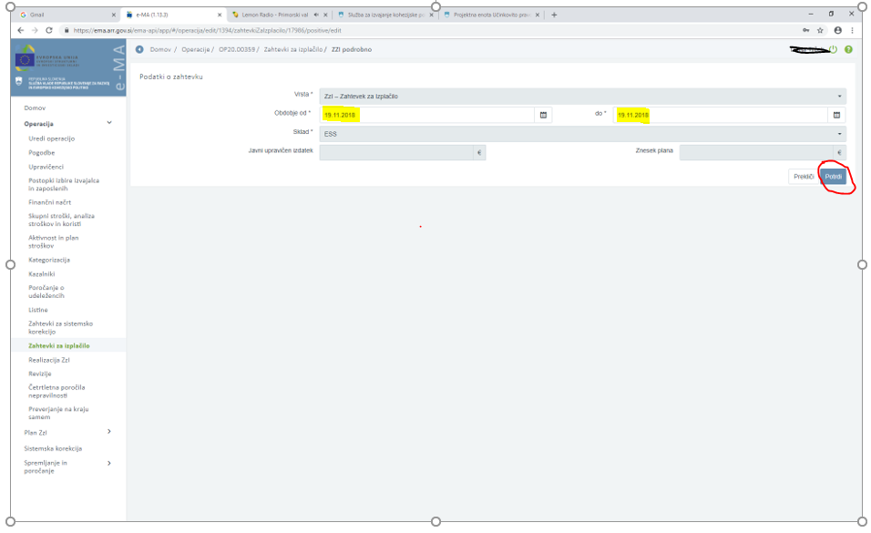

Nadaljnje urejanje ZZI se izvaja v zavihku "Seznam prijavljenih plačil listin" znotraj kreiranega ZzI-ja. Skrbnik pogodbe za posamezne prijave listine izbere gumb Dodaj.

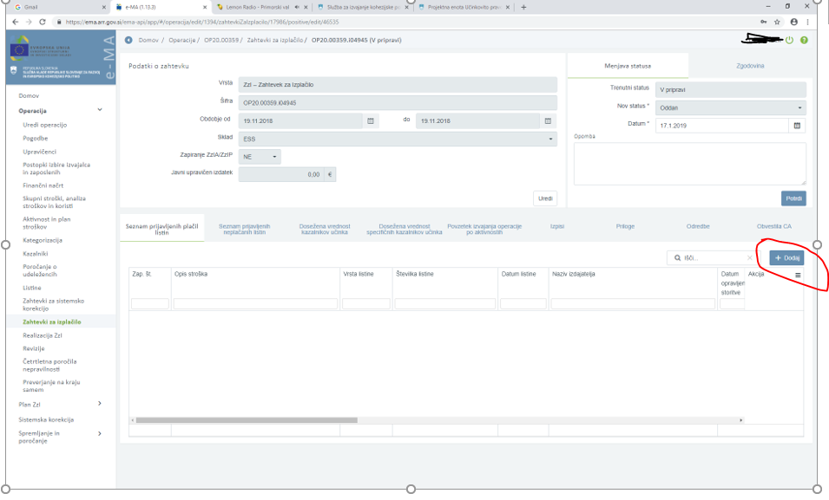

Upravičenec na zgornjem delu (v spustnem seznamu) klikne na puščico na desni strani seznama in izbere listino, za katero bo izvedel prijave na ZzI. Ker je omogočen prikaz 100 listin, je treba listine omejiti s filtrom (vnos številke listine). Ob izboru listine iz spustnega seznama se samodejno prepišejo podatki o listini.

Upravičenec dopolni prijavo v sekciji Plačilo listine še z ostalimi podatki in pripne priponke – postopek je enak kot pri pripravi ZZI pred izplačilom in je opisan v Prilogi D.

Ker gre za že plačane listine, mora upravičenec še navezati plačane odredbe v zavihku »Odredbe«, kjer se prikažejo prenesene odredbe iz MFERAC.
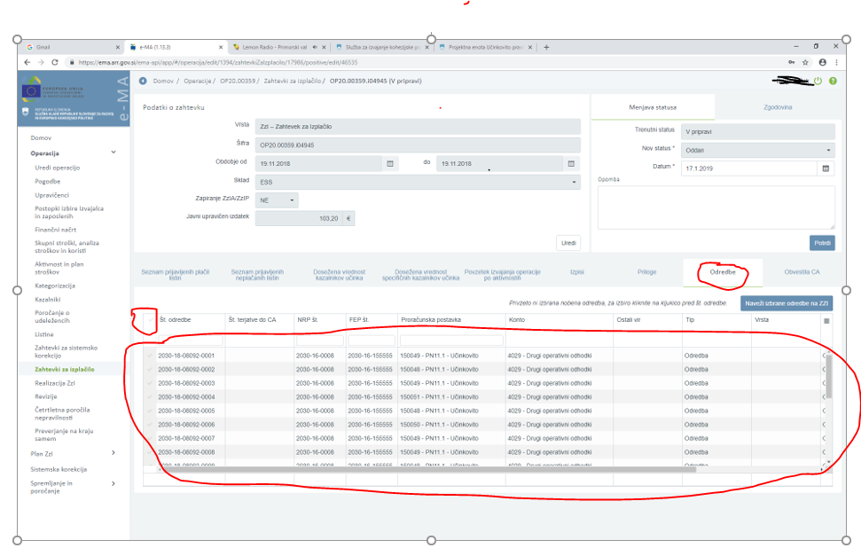

S potrditvijo kljukice pri »št. odredbe« je omogočen izbor vseh odredb naenkrat. Prijavljene odredbe je treba potrditi z gumbom »Naveži izbrane odredbe na ZzI«. Navezavo odredb upravičenec preveri s pregledom vsote na koncu prijav odredb (če niso prijavljene, je vsota 0,00).

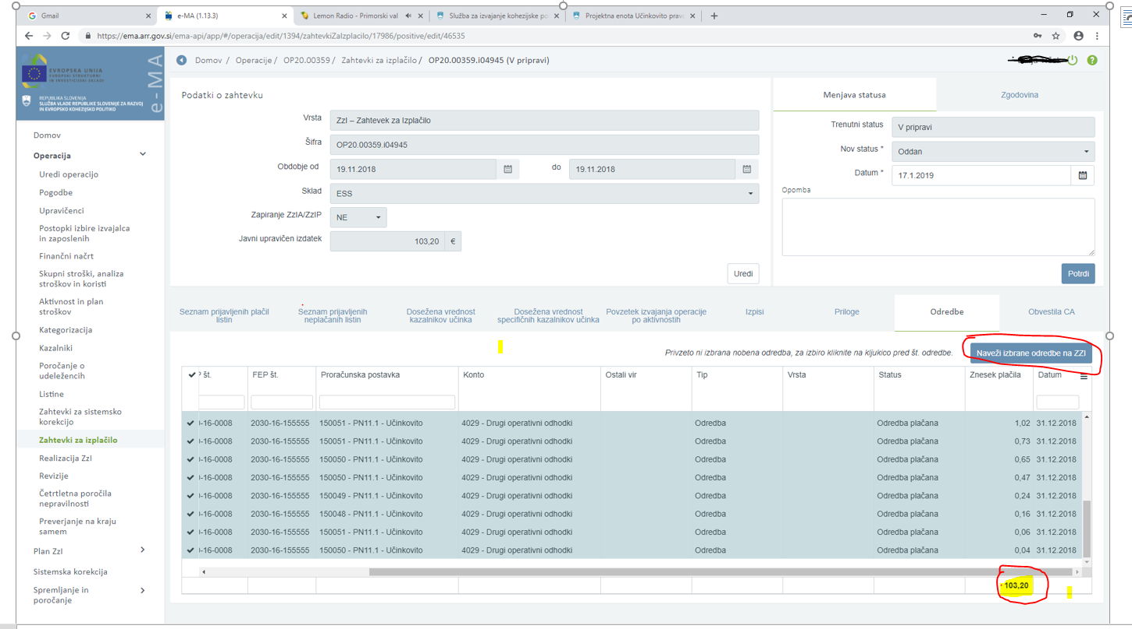

Upravičenec ZzI odda - postopek je enak kot pri pripravi ZZI pred izplačilom in je opisan v Prilogi D. ZzI dobi status »Oddan«.

